TG: @Anyyashh

Проект по метрикам

Описание задачи: Вы работаете продуктовым аналитиком в сервисе по доставке продуктов на дом (приложение на ios и на android).
Вы настроили фронтовую аналитику в AppMetrica, в конце квартала маркетинг-менеджер попросил вас проанализировать поведение пользователей и оценить эффективность каналов их привлечения.
Выгрузите данные из AppMetrica за период с 1 января по 31 марта 2020, только по пользователям, зарегистрированным позднее 1 января 2020.

Инструменты: Python3, Tableau

Решение:
1. Выгрузили данные в формате csv и открыли Jupiter для преобразования данных с помощью Python3.

2. Вычислим DAU января, февраля и марта.
2.1. Преобразуем данные в Jupiter для дальнейшей работы в Tableau

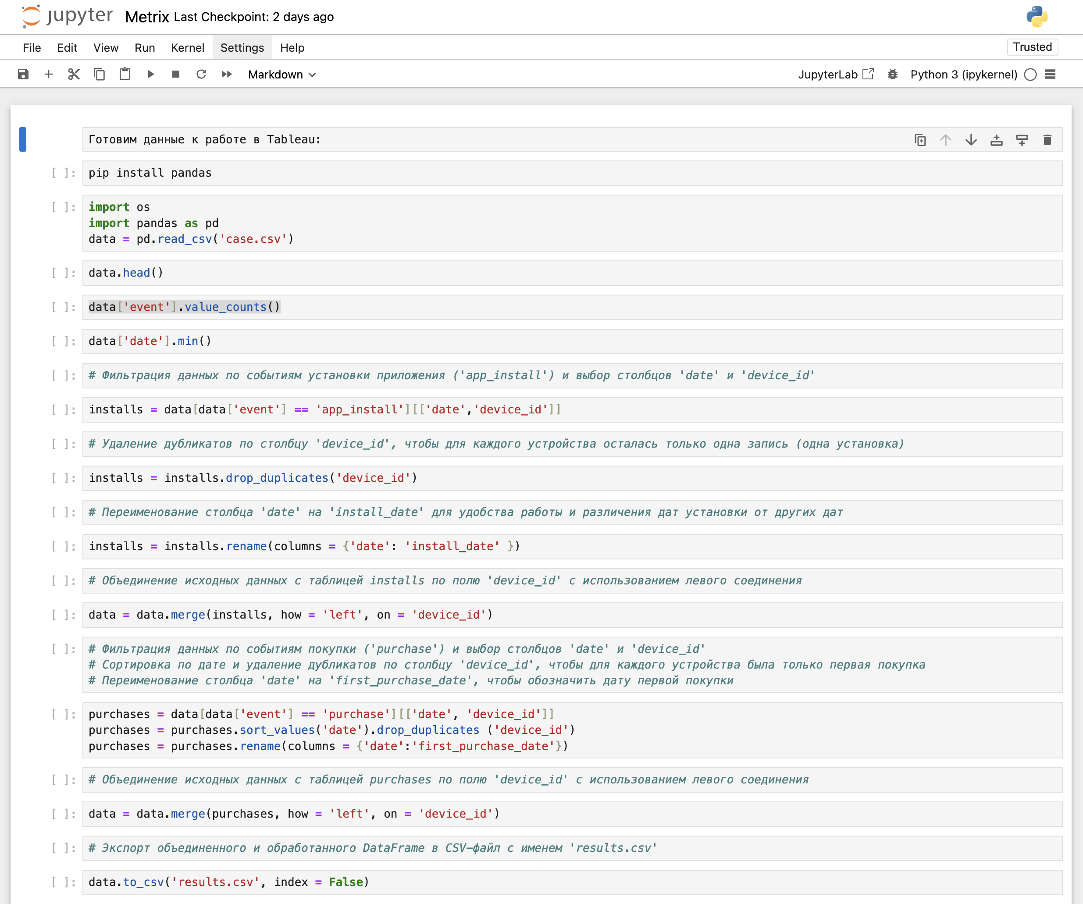

Всё преобразилось и выполняется:
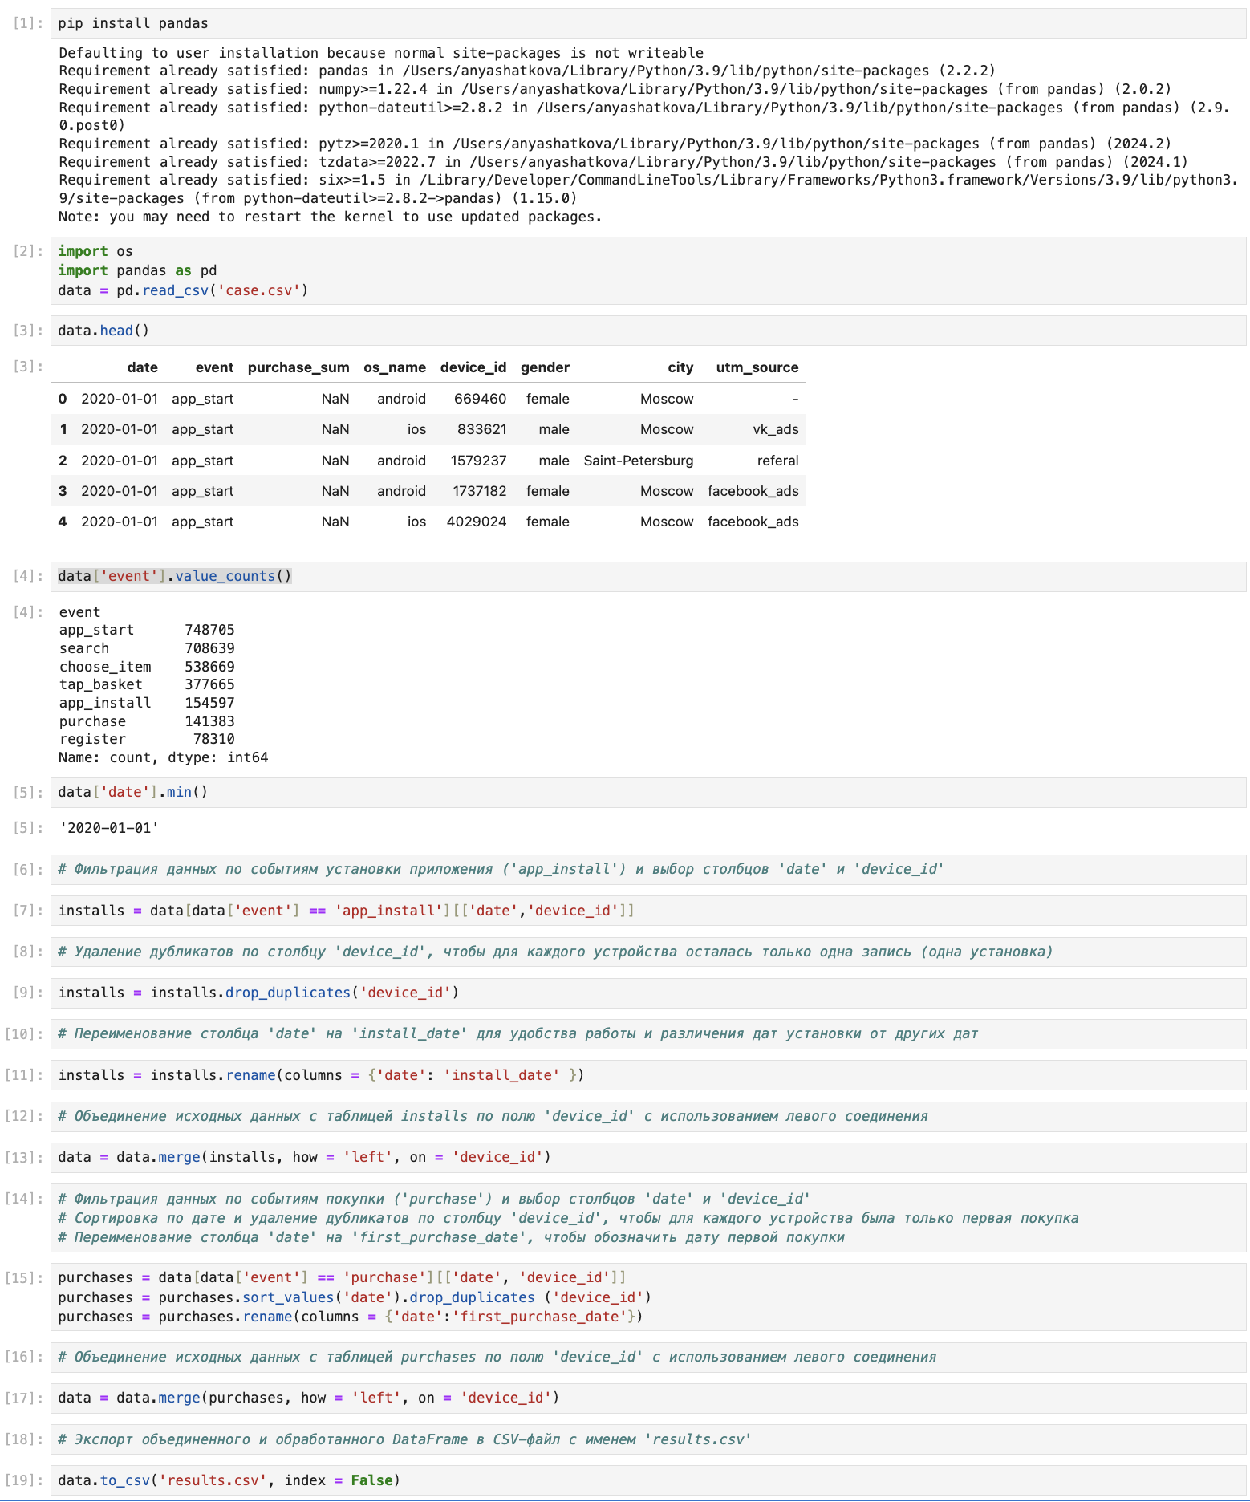

2.2. Переходим в Tableau:
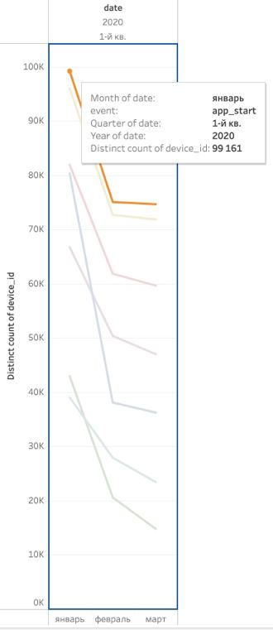
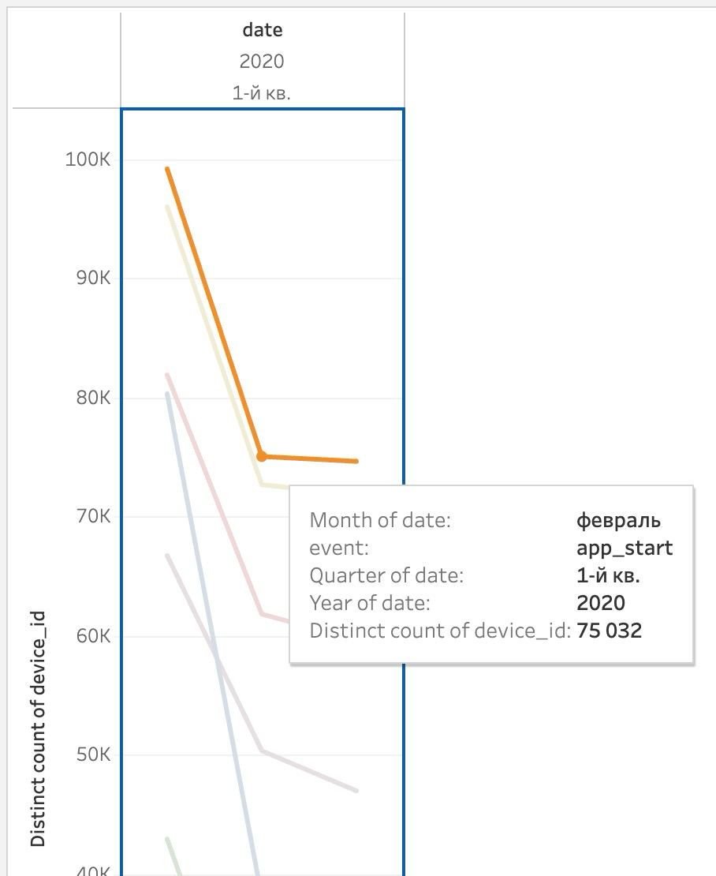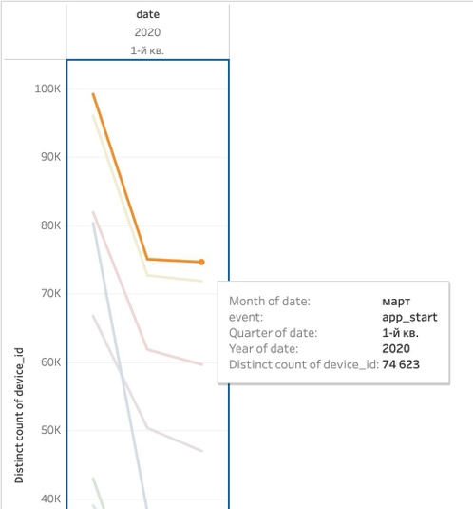

Анализ данных:
1. Январь (99 191 пользователей):
Январь показывает наибольшее количество активных пользователей. Это связано с новогодними праздниками, когда многие пользователи активно пользуются доставкой продуктов, чтобы справиться с увеличенными потребностями в еде для праздников или из-за предпочтения удобств в праздники.
2. Февраль (75 032 пользователей):
В феврале наблюдается значительное снижение активности пользователей по сравнению с январем - около 24%. Это может быть связано с тем, что январь — это обычно "пиковый" месяц для покупок, а в феврале наблюдается снижение активности, когда люди возвращаются к обычному ритму жизни.
3. Март (74 623 пользователей):
В марте активность стабилизируется, но на уровне, который значительно ниже январского пика.

Выводы:
Сезонные колебания: Январский пик активности связан с сезонностью, а в феврале и марте наступает спад после праздников.
Потребность в улучшении маркетинга и удержания: Резкое падение в феврале и стабилизация на низком уровне могут быть сигналом для усиления маркетинговых кампаний или внедрения программ лояльности, чтобы мотивировать пользователей продолжать пользоваться сервисом даже после праздников.
3. Вычислим количество установок

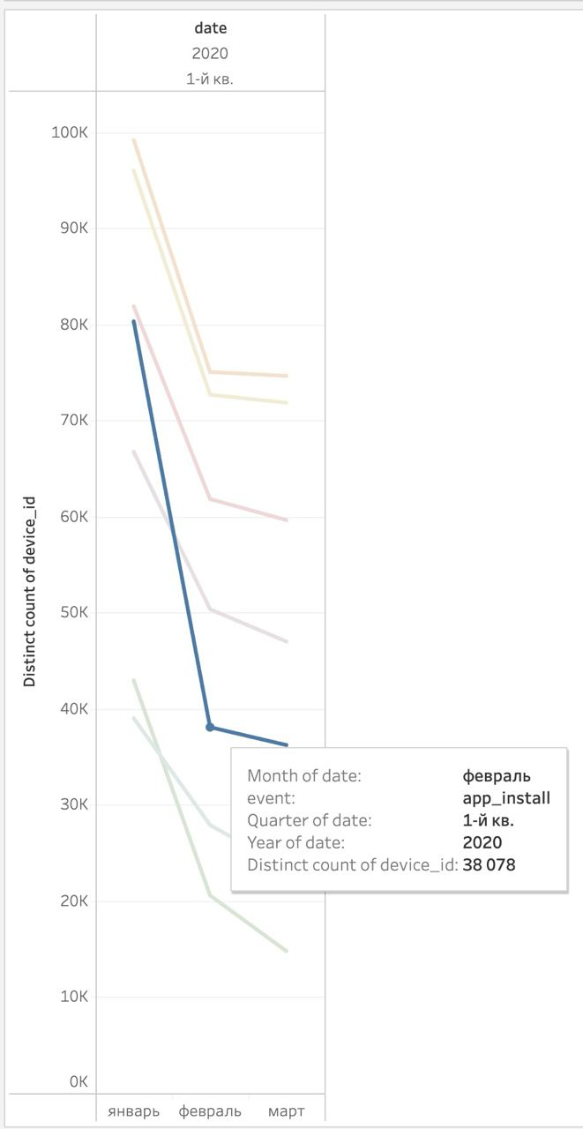
Наблюдается корреляция с данными MAU:
1. Установок приложения в феврале значительно меньше, чем в январе, что и отражается в резком падении MAU.
2. В марте количество установок продолжает снижаться, но в меньшей степени, что также можно увидеть в данных по MAU, где активные пользователи остаются практически на том же уровне.

Выводы:
1. Причина падения MAU: Снижение MAU в феврале может быть связано с уменьшением количества новых установок, что подтверждается графиком. Это говорит о том, что новые пользователи играют важную роль в поддержании общего числа активных пользователей.
2. Необходимость улучшения привлечения: Снижение MAU и установок сигнализирует о необходимости улучшения стратегии привлечения новых пользователей, маркетинговых кампаний или других факторов, которые могли бы стимулировать рост базы пользователей.

4. Присвоим пользователям когорты по дню установки приложения и посчитаем для них конверсию из установки в покупку в течение 7 дней.

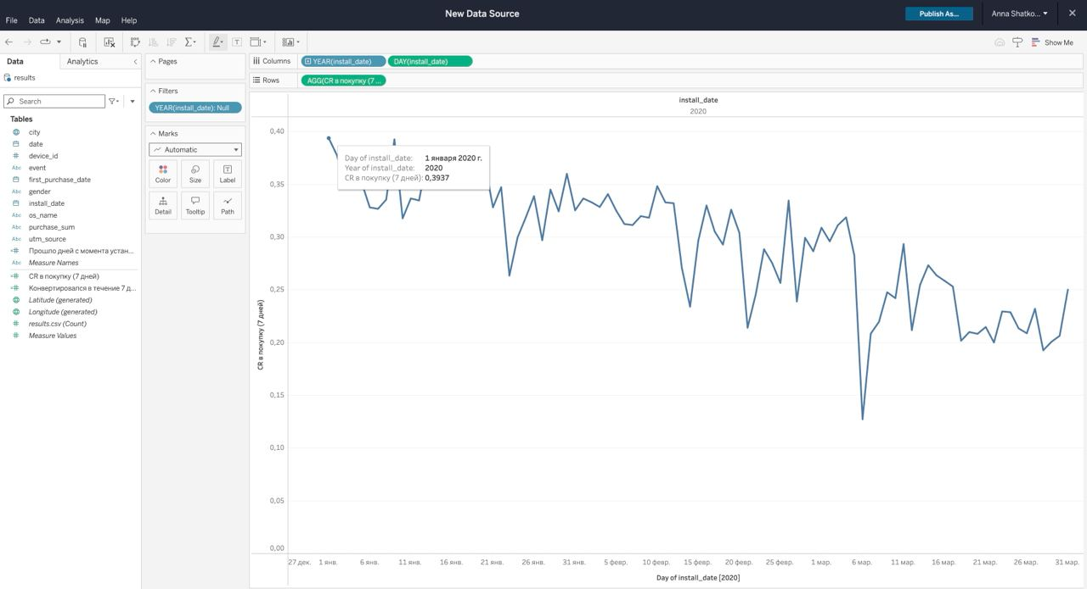
Самая высокая конверсия была в первый день (1 января).
Возможные причины:
1. Начало года и праздники
2. Релиз приложения
3. Маркетинг
5. Выясним с какого платного маркетингового канала пришло больше всего новых пользователей.

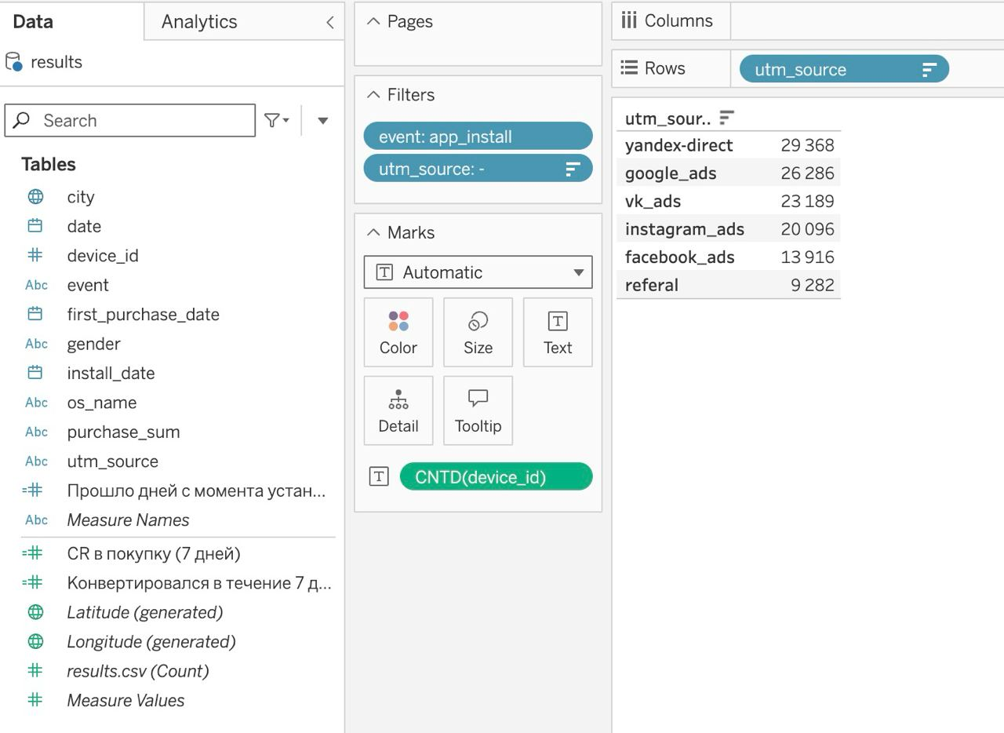

Большее кол-во пользователей пришло с канала Yandex.direct, а наименьшее с реферальной программы.

Это связано с мощным охватом Yandex.direct, более активными маркетинговыми кампаниями, таргетированной рекламой и более широким распространением рекламы. Реферальная программа зависит от активности существующих пользователей, что объясняет её меньший вклад в привлечение новых клиентов.

6. Проанализируем на каком этапе воронки отваливается бОльшая часть клиентов. Посмотрим отдельно сценарии для зарегистрированных и для незарегистрированных пользователей.

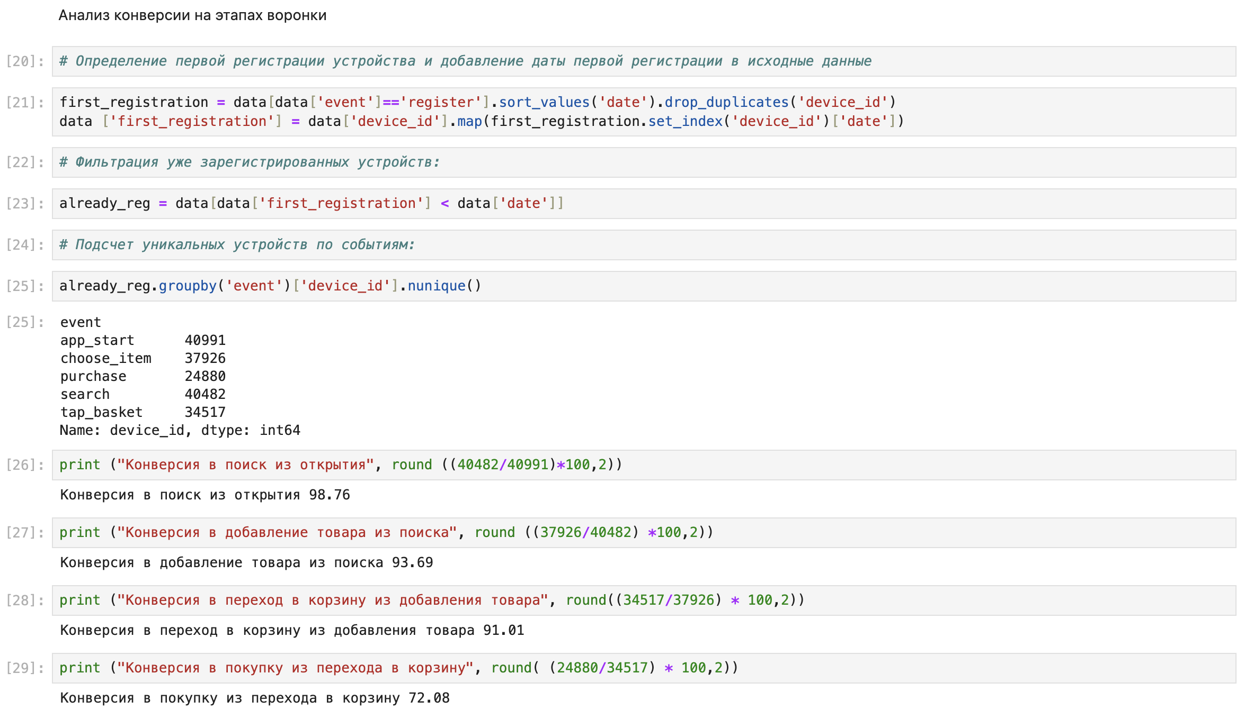

Конверсия хорошая. Наименьшая на этапе в покупку из перехода в корзину, что обычно.

7. Выясним пользователи, пришедшие с каких каналов, показали самую низкую конверсию в первую покупку.

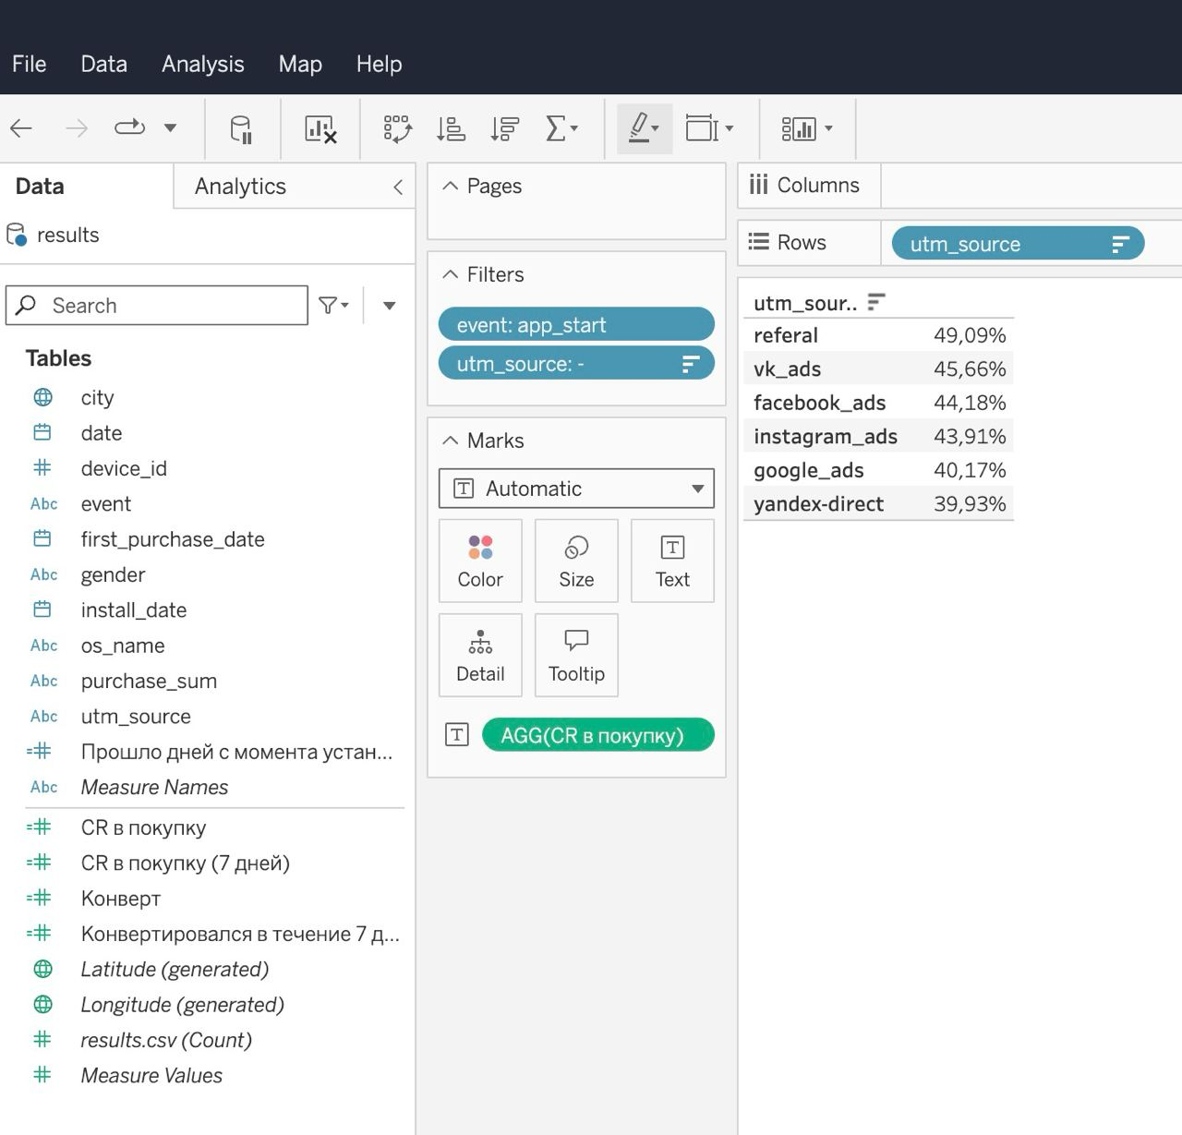
Вывод: Yandex.direct показал наименьшую конверсию, а реферальная программа - наибольшую.
Пользователи, пришедшие по рекомендациям, более вероятно становятся клиентами из-за их более высокого уровня доверия к продукту.
На основе данных можно принять решение о перераспределении бюджета между различными каналами. Например, вложение большего бюджета в реферальную программу может принести более высокую отдачу в долгосрочной перспективе, несмотря на меньший объем трафика.

8. Выясним пользователи, пришедшие с какого канала, имеют медианный первый чек выше? (учитываются только первые покупки пользователей)

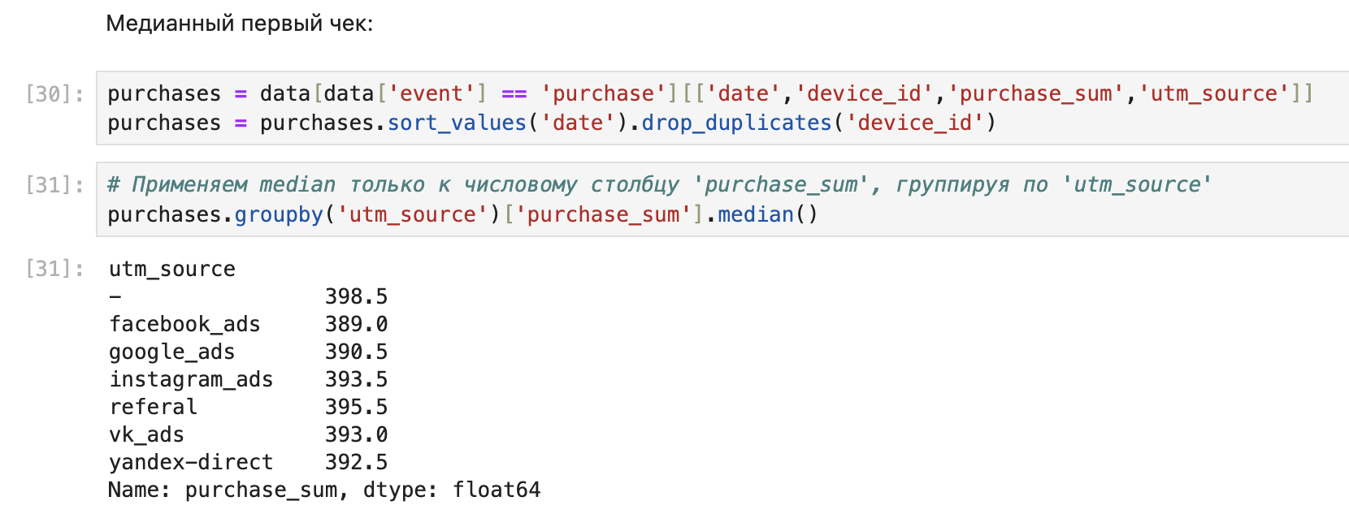

Вывод: Реферальная программа имеет медианный первый чек выше, что подтверждает необходимость перераспределения бюджета в её пользу.

9. Выясним какой платный канал привлечения имеет самый высокий ROMI?

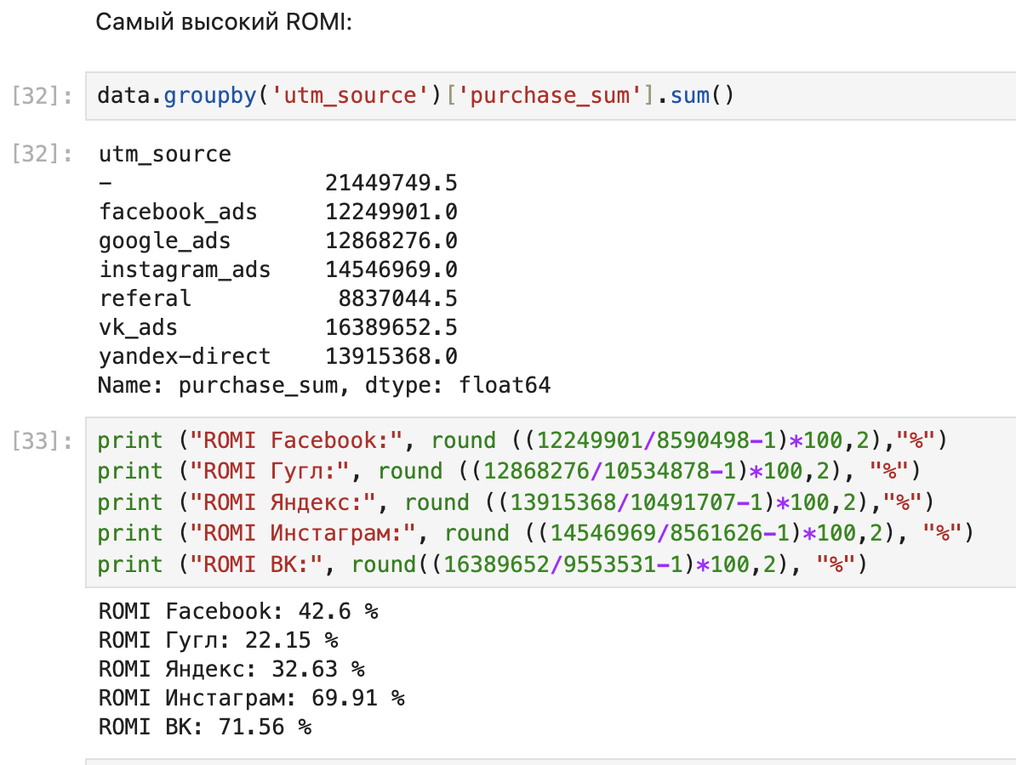

Самая высокая метрика отдачи вложенных инвестиций в маркетинг у VK. То есть VK самый оправданный по расходам канал маркетинга. На каждые вложеные 1 y.e. получаем 71 y.e..

Аналитические выводы

1. Существуют сезонные колебания
2. Каналы привлечения пользователей:
Yandex.Direct привлек больше пользователей, но имеет низкую конверсию и меньший медианный чек.
Реферальная программа привлекает меньше пользователей, но показывает высокую конверсию и медианный чек.
VK демонстрирует наивысшую отдачу вложенных инвестиций, что делает его наиболее эффективным каналом для маркетинга с точки зрения ROI (возврат на инвестиции).

Рекомендации для Повышения Метрик и Устойчивого Роста:

1. Улучшение маркетинга и удержания пользователей:

- Внедрение программ лояльности, чтобы мотивировать пользователей делать заказы чаще. Это может быть система бонусов, скидок на повторные заказы или эксклюзивные предложения для постоянных клиентов.
- Усиление маркетинговых кампаний в не сезон, чтобы поддержать интерес. Это может включать таргетированную рекламу, сезонные предложения или скидки.

2. Оптимизация каналов привлечения:

- Инвестирование в реферальную программу. Т.к. реферальная программа показывает высокую конверсию и медианный чек, стоит увеличить инвестиции в этот канал. Реферальные пользователи имеют тенденцию быть более ценными, так как они приходят по рекомендациям довольных клиентов (для довольности внедряем программы лояльности, скидки).
- Анализ и улучшение в Yandex.Direct. Оптимизация рекламы в Yandex.Direct. Улучшение таргетинга, тестирования рекламы, добавление прогрессивных промокодов на скидки (чем выше чек, тем выше скидка). Это будет стимулировать людей увеличивать медианный чек.

3. Оптимизация процесса покупки:

- Улучшение UX/UI на этапе оформления заказа. Анализ и оптимизация процесса оформления заказа, чтобы уменьшить количество брошенных корзин. Упростите процесс оплаты, обеспечьте удобные методы доставки и улучшите коммуникацию с клиентами.

Эти рекомендации помогут повысить метрики, улучшить привлечение и удержание пользователей, сделать сервис более стабильным и привлекательным в течение всего года.

